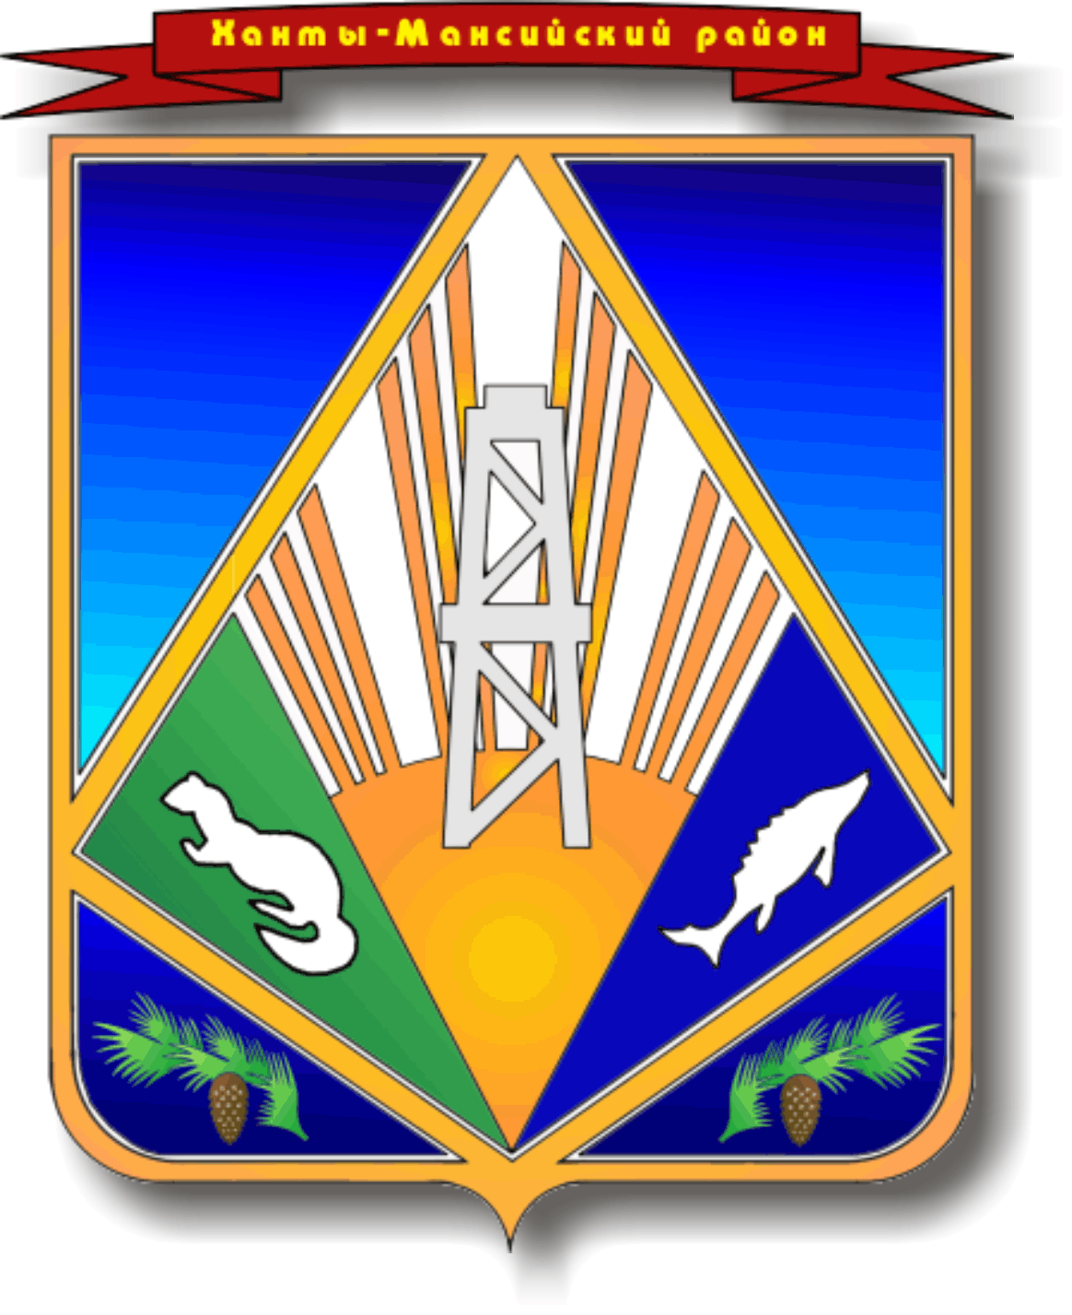

МУНИЦИПАЛЬНОЕ ОБРАЗОВАНИЕ
ХАНТЫ-МАНСИЙСКИЙ РАЙОН
Ханты-Мансийский автономный округ – Югра

АДМИНИСТРАЦИЯ ХАНТЫ-МАНСИЙСКОГО РАЙОНА

П О С Т А Н О В Л Е Н И Е

от __.__.2023 № ____________
г. Ханты-Мансийск

О внесении изменений в постановление
администрации Ханты-Мансийского района
от 06.07.2021 № 167 «Об утверждении
Положения о комитете экономической
политики администрации
Ханты-Мансийского района»

В соответствии с Федеральными законами от 06.10.2003 № 131-ФЗ «Об общих принципах организации местного самоуправления в Российской Федерации», от 06.03.2006 № 35-ФЗ «О противодействии терроризму», руководствуясь статьей 32 Устава Ханты-Мансийского района:

1. Внести в приложение 1 к постановлению администрации Ханты-Мансийского района от 06.07.2021 № 167 «Об утверждении Положения
о комитете экономической политики администрации Ханты-Мансийского района» изменения, дополнив пункт 2.1.1 раздела 2 подпунктом 55.1 следующего содержания:
«55.1) Осуществляет сбор, обобщение и учет информации
о реализации в гостиницах и иных местах размещения, расположенных
в муниципальном образовании Ханты-Мансийский район, требований
к антитеррористической защищенности, включая вопросы категорирования, паспортизации, инженерно-технической укрепленности, оснащения их техническими средствами охраны в соответствии
с требованиями, утвержденными постановлением Правительства Российской Федерации от 14.04.2017 № 447 «Об утверждении требований к антитеррористической защищенности гостиниц и иных средств размещения и формы паспорта безопасности этих объектов».
2. Опубликовать (обнародовать) настоящее постановление в газете «Наш район», в официальном сетевом издании «Наш район Ханты-Мансийский» и разместить на официальном сайте администрации Ханты-Мансийского района.
3. Настоящее постановление вступает в силу после его официального опубликования (обнародования).

Глава Ханты-Мансийского района К.Р.Минулин

